**新桥街道中心幼儿园小四班幼儿活动状况记录表**

2024.10.28

观察对象：小四班全体幼儿

观察者：王婷、高睿

观察目标：了解目标幼儿入园初期的适应能力

|  |  |  |  |  |  |
| --- | --- | --- | --- | --- | --- |
| 学号 | 姓名 | 情绪 | 午餐情况 | 午睡情况 | 备注 |
| 1 | 祝嘉沁 | ○ | ○ | ○ |  |
| 2 | 刘语辰 | ○ | △ | ○ |  |
| 3 | 刘若熙 | ○ | ○ | ○ |  |
| 4 | 吴锦奕 | — | — | — |  |
| 5 | 谌昱昕 | ○ | ○ | ○ |  |
| 6 | 汤语桐 | ○ | ○ | ○ |  |
| 7 | 薛宇程 | ○ | ○ | ○ |  |
| 8 | 翁鸿泽 | ○ | ○ | ○ |  |
| 9 | 顾奕凯 | ○ | ○ | ○ |  |
| 10 | 刘瑞麟 | — | — | — |  |
| 11 | 代霄 | ○ | ○ | ○ |  |
| 12 | 冯育泽 | ○ | ○ | ○ |  |
| 13 | 吴沐萱 | ○ | ○ | ○ |  |
| 14 | 孙堇禾 | ○ | ○ | ○ |  |
| 15 | 陆博渊 | ○ | ○ | ○ |  |
| 16 | 宋陈凯 | ○ | ○ | ○ |  |
| 17 | 韩雨彤 | ○ | ○ | ○ |  |
| 18 | 黄宇骞 | ○ | ○ | ○ |  |
| 19 | 高蝶珺 | ○ | ○ | ○ |  |
| 20 | 吴沐泽 | ○ | ○ | ○ |  |
| 21 | 万弘一 | — | — | — |  |
| 22 | 张艺彤 | ○ | ○ | ○ |  |
| 23 | 李泓硕 | ○ | ○ | ○ |  |
| 24 | 张心瑶 | — | — | — |  |

观察内容：观察目标幼儿来园、午餐、午睡的情况

情绪：稳定○、不稳定△

午餐：吃完○、没吃完△

午睡：入睡○、入睡较晚□、未入睡△

**评价与分析：**

今日我们小四班来园20人，4位幼儿病假。今天通过观察，发现今天孩子们的情绪都非常稳定，大部分孩子来园后可以主动跟老师打招呼，自己绕水杯带。今天午餐时所有的孩子都可以把自己的菜吃完。午睡时薛宇程睡觉时间很短！

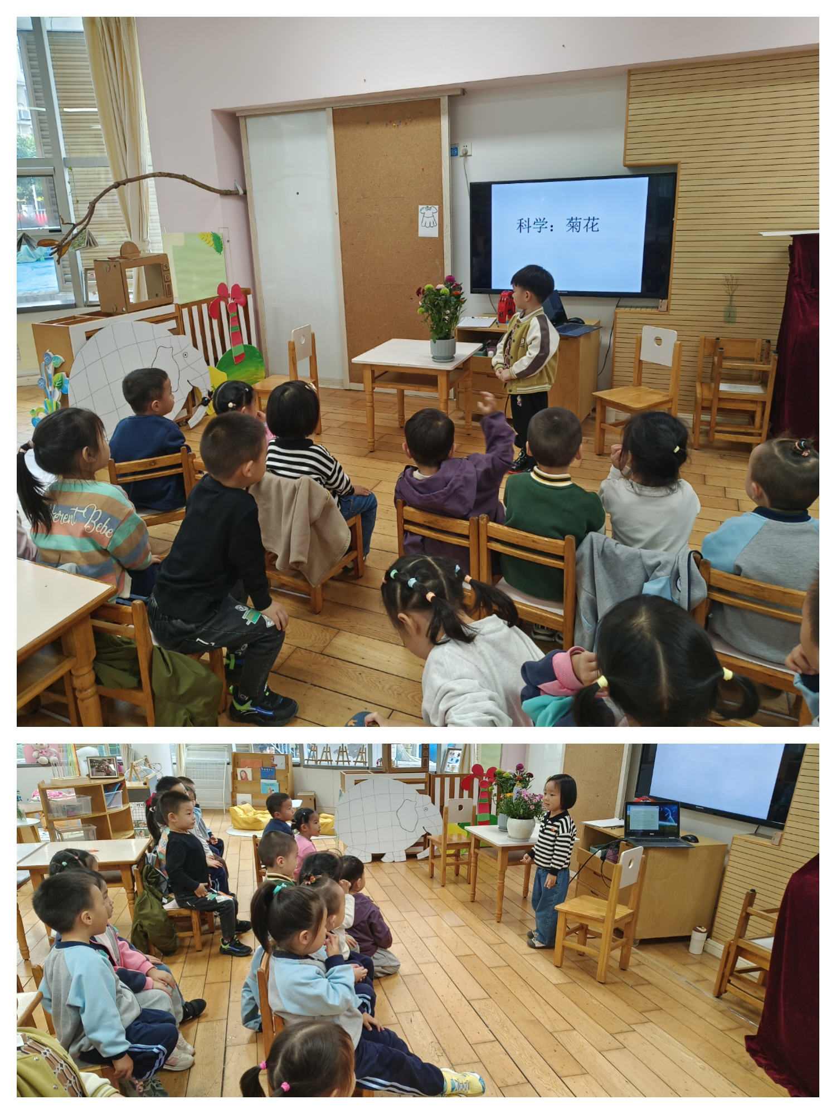**集体活动**

**科学：认识菊花**

本次活动是一节观察类的科学活动。菊花是秋天开放的一种花朵，菊花的花朵大小和形状各有不同，有单瓣，有重瓣；有扁形，有球形；有长絮，有短絮，有平絮和卷絮；有空心和实心；有挺直的和下垂的，式样繁多，品种复杂，特征也很鲜明，适合小班幼儿一起观察和发现。 主要是引导幼儿从菊花的花朵、叶子、茎等部位进行有序地观察，发现菊花的多样性，用简单的语言表达菊花的特点。

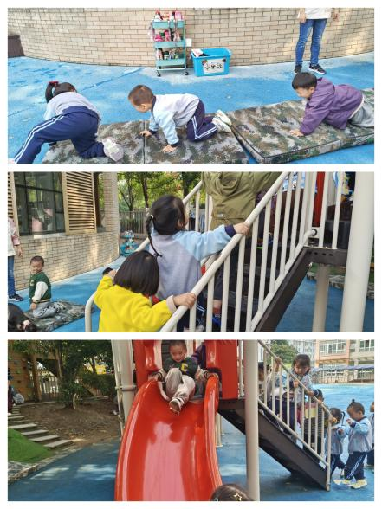我班幼儿已经历过几次观察类科学活动，对事物很感兴趣。大部分孩子能在老师的引导下仔细观察物体的特征，有能力强的孩子观察得比较细致，也能用语言表达，但还有一部分孩子观察无目的性，观察无序，还有就是看到了不能很好地用语言来加以讲述，语言表述也比较零散。在活动中**张艺彤、刘若熙、韩雨彤、翁鸿泽、祝嘉沁、谌昱昕、冯育泽、**知道菊花的形状是多种多样的，能观察菊花的主要特征；**刘语辰、高碟珺、汤语桐、李泓硕、陆博渊、宋陈凯、黄宇骞、代霄、顾奕凯、吴沐萱、吴沐泽、孙堇禾、薛宇程**愿意参与观察活动，能用简单的语言向同伴讲述自己的发现。

**户外游戏：**

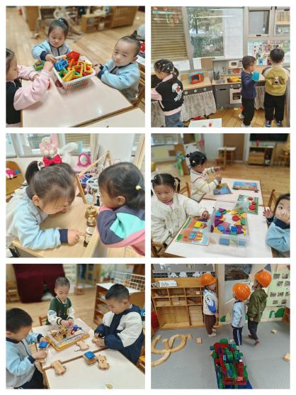今天地户外游戏时间，孩子们在美人鱼滑滑梯进行了游戏。我们搬来了垫子与滑滑梯组合进行游戏。孩子们排队依次进行了游戏，游戏结束后孩子们也有休息喝水。

**区域游戏：**

今天区域游戏时间，孩子们在益智区、建构区、娃娃家、美工区、科探区、生活区根据自己的想法选择游戏。有的宝贝在建构区玩搭建马路，有的宝贝在益智区玩积木拼图游戏、小车滚一滚游戏，有的在美工区制作瓶宝宝，有的在娃娃家烧饭、照顾宝宝……今天孩子们在游戏结束后在老师的提醒下整理自己的游戏盒，真不错！

**生活活动情况：**

1.午餐情况：

今天的午饭吃的是藜麦饭、胡萝卜土豆炖牛肉、干锅花菜、番茄鸡蛋汤，水果是梨子、无籽红提。今天所有的孩子都可以吃完自己的饭，非常棒哦！所有小朋友们都能在老师的提醒下做好饭后洗手、漱口、擦嘴巴。

2.午睡情况：

今天午睡时，薛宇程中午午睡时间很短，其余的的孩子都睡着了，小朋友们都很棒哦！

**家园合作：**

各位家长最近天气变化较大，大家注意衣物的增减哦！